

毕业设计开题报告

题 目：基于MATLAB的银行卡卡号识别算法研究

学生姓名：刘泳杰
学 号：16115031016
二级学院：信息工程学院
专 业：通信工程工程
班 级：2016级01班
指导教师姓名及职称：李丹 副教授

（教务处制表）

韶关学院本科生毕业设计开题报告
一、主要内容
1、选题的目的和意义:
随着国民经济的高速发展，国民消费水平不断提高而，银行卡是每个消费者基本都会拥有的，，每一张银行卡都有着它的位移的19位编号，只要通过银行卡的卡号就可以确定相对应的银行卡。所以，对银行卡识别在进行银行卡服务时有着重要意义，传统银行卡服务时的人工识别银行卡号码不仅费时费力还容易出现错误，所以能够快速并准确地自动识别变得越来越重要，银行卡号的准确识别不仅可以减少出错几率还可以提高服务效率。
2、选题研究的主要解决问题：
该选题的最主要解决的是一个是准确地识别出银行卡号，减少出错几率以及加快输入速度，但是在图像处理的过程中必定存在噪声的出现，如何在存在噪声的情况下进行图像中的信息提取，以及在提取到信息后的信息分析。
主要解决问题：
（1）对银行卡图像的整体区域准确地划分。
（2）银行卡号码的准确识别尽可能达到100%的识别率。
3、算法设计提纲：
首先对导入的银行卡图像进行整体的预处理，然后进行区域的分割和搜索，接下来是对字符的分割，分割完成之后进行归一化的处理，之后根据字符的特征进行提取，最后实现单字识别。
二、可行性研究
1、前期准备工作：
通过对当前的经济与科技发展分析，市场对此类技术有一定的需求。
2、已有基础：
通过在大学期间对信号与系统的学习对MATLAB这款软件有了一定的了解，以及在课外有对基本的图像处理有了解，以及在图书馆查询过相关书籍，对MATLAB的基本操作较为熟悉。
3、预期存在的难点：

（1）对银行卡的图像分割处理
（2）对噪声的弱化处理
（3）以及对文字字符的归一化处理。
三、基本工作思路
1、采用的研究思路与方法：
该系统是计算机图像处理与字符识别技术的应用，主要由拍照的预处理、区域搜索和分割、字符分割、归一化还有识别等几个部分组成。
四、工作进度安排
2019.09.10—2019.10.10：拟定题目、选题；
2019.10.10—2019.10.15：下达及接受任务书；
2019.10.15—2020.1.25：查阅资料、系统方案设计、撰写开题报告、完成获取银行卡图像，实现银行卡号码提取；
2020.01.25—2020.02.28：撰写论文并交第一稿、程序测试及存在问题改进；
2020.03.01—2020.03.15：完善程序，修改论文并交第二稿；
2020.03.16—2020.03.30：修改论文并交第三稿和最终稿；
2020.03.31—2020.04.30：查重及准备答辩。
五、参考文献
[1] 张岩.MATLAB图像处理 超级学习手册[M].北京：人民邮电出版社，2014
[2] 王爱玲，叶明生，邓秋香.MATLAB R2007图像处理技术与应用[M].电子工业出版社，2008.1
[3] 刘卫国.MATLAB程序设计与应用[M].北京：高等教育出版社，2002
[4] 杨杰.数字图像处理及MATLAB实现（第二版）[M].电子工业出版社，2013-8-1
[5] 赵小川.MATLAB数字图像处理实战[M].机械工业出版社，2013-6

学生签名：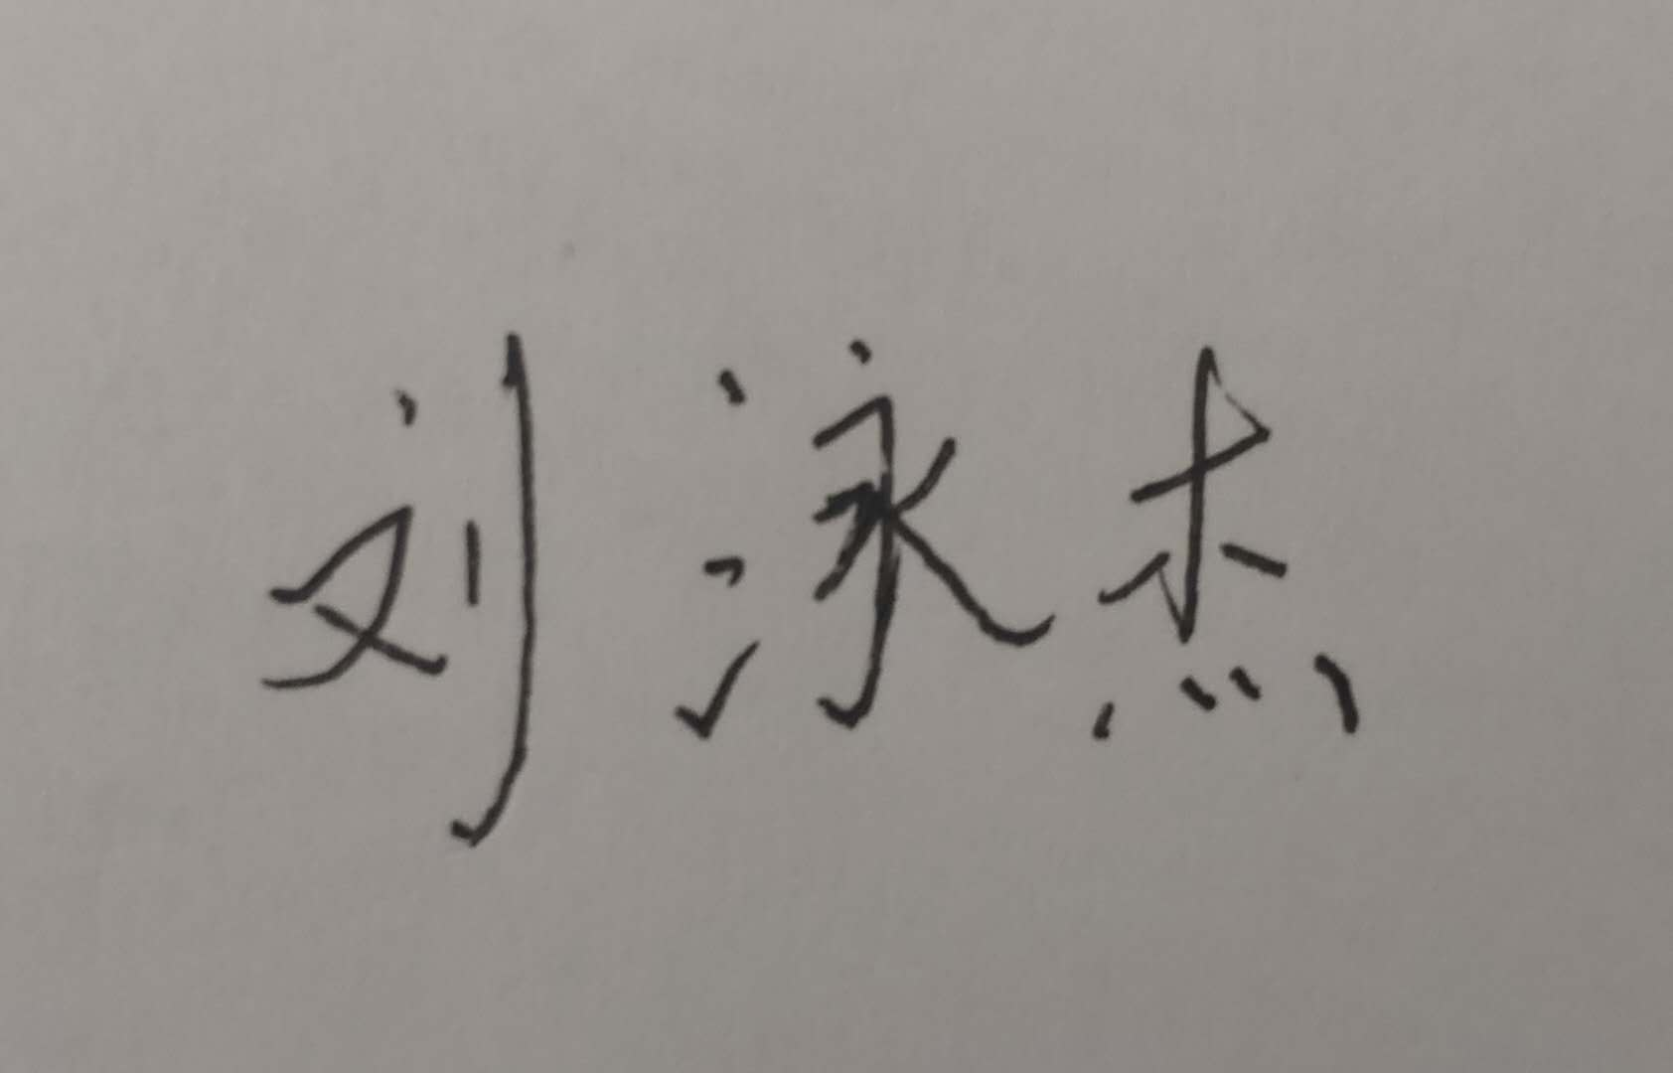
2019年12月10日

学生签名：
年 月 日
指导教师审查意见 | 针对银行卡卡号图像如何准确快速提取转换为数字文本的问题进行了背景、方案的初步文献查阅，对相关技术实现方案有了基本的框架，设计思路明确。基本完成了前期的准备工作，同意开题。  指导教师签名：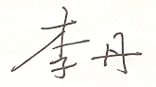  2019年 12月 15日
系（教研室）意见 | 基本完成了前期资料检索，熟悉了设计背景、意义，明确了设计方案，进度安排合理。同意开题。  系（教研室）主任签名：  2019年12月20 日
二级学院意见 | 同意  分管领导签名（加盖单位公章）： 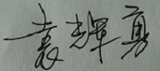  2019年12月25日
注：学生应根据指导教师的选题要求，在指导老师的指导下进行初步调研，并撰写开题报告，要求尽量做到思路清晰，各阶段目标明确，各部分任务之间时间安排松紧得当，具有可操作性。对于已提前接触和选题相关工作的学生，其前期所做的相关工作均可作为论文工作的一部分，并在论文工作计划中注明。各二级学院要组织指导教师、教研室审查开题报告。凡思路不清、目标不明确和不具备可操作性的开题报告必须重写，以便于更好地开展工作及中期检查。指导教师在每次检查（抽查）后要填写情况记录并签署姓名和日期。

（A4纸双面打印）

